Medieninformation

“Es war sehr schön, es hat mich sehr gefreut”
Otto Schenk im Gespräch mit Herbert Fechter

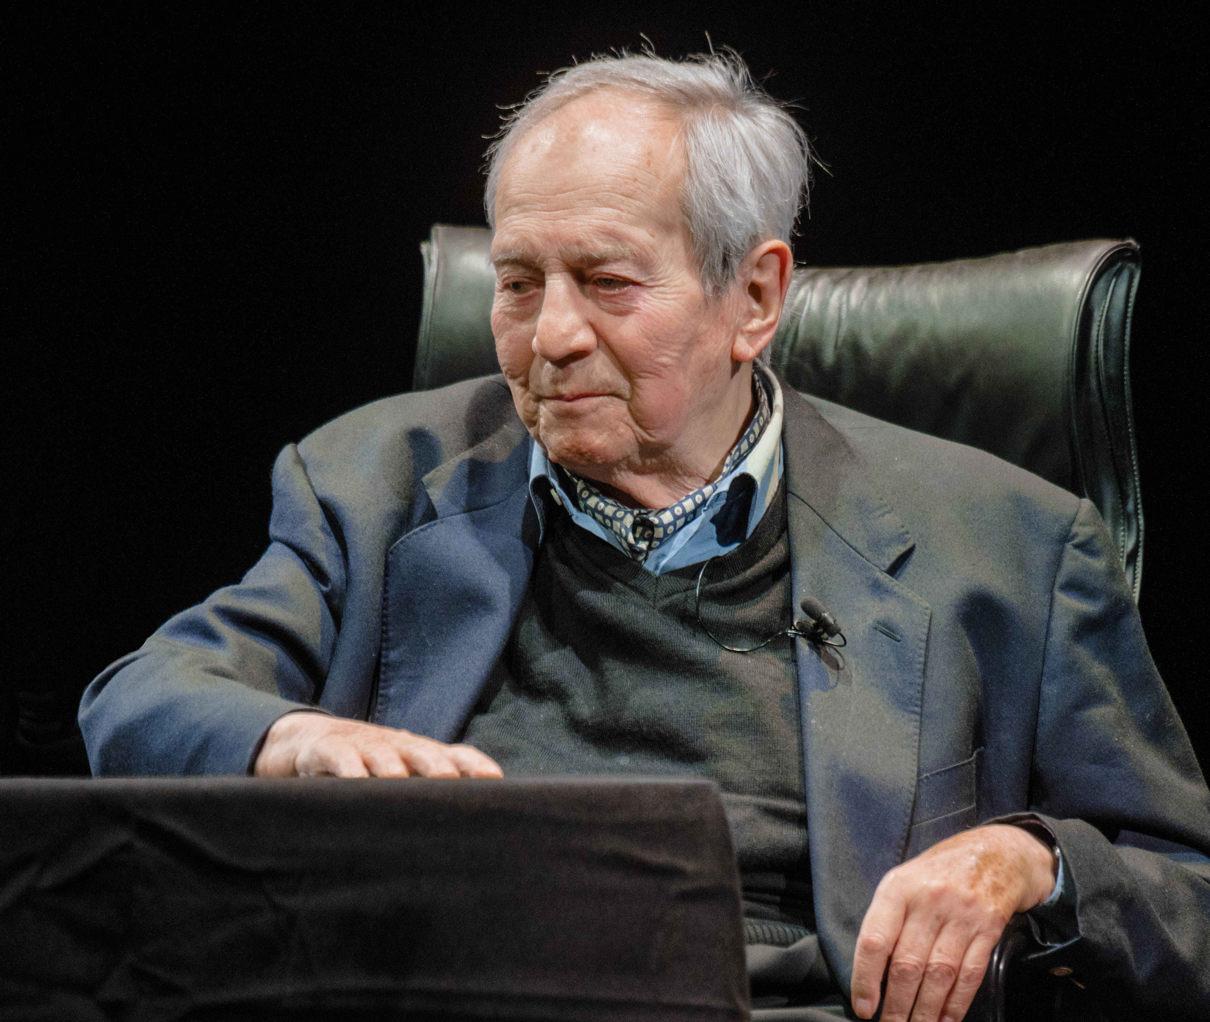
In der Pandemie und nach dem Tod seiner Frau hat sich Otto Schenk beinahe vollkommen aus der Öffentlichkeit zurückgezogen.
Doch für sein Lieblingstheater, das Akzent, macht er eine Ausnahme. Im Livegespräch mit seinem langjährigen Manager und Freund, Herbert Fechter, lässt er die Höhepunkte seiner Karriere in Form von Videos aus sechs Jahrzehnten Revue passieren und erzählt die lustigsten Anekdoten.
Ein Abend voller Erinnerungen und Nostalgie.

Termin: 16.9.2023,
Beginn: 19.30 Uhr
Preise: Euro 65,-/56,-/47,-/38,-

Kartenvorverkauf: 1040 Wien, Argentinierstraße 37
von Montag bis Samstag von 13.00 bis 18.00 Uhr
Karten Hotline: 01/501 65/13306
www.akzent.at

Pressefotos in 300dpi und –texte für Ihre Ankündigung stehen auf unserer Website www.akzent.at in unserem Pressebereich zur Verfügung.

